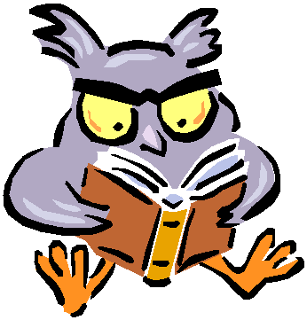
Mål bokläsning Kensukes rike

När du har arbetat med det här
området:
kan du förstå och tolka text, både det tydliga ”som syns” och det som är ”dolt mellan raderna”
kan du skriva person- och miljöbeskrivningar
kan du använda de stora skiljetecknen
kan du delta aktivt i boksamtal
kan du ge och ta emot respons på texter

Undervisning
Du kommer att läsa boken Kensukes rike som läsläxa och göra olika uppgifter
hemma och i skolan.
I skolan kommer du att få reflektera över olika uppgifter samt
diskutera och argumentera textens innehåll, struktur osv.

Bedömning
Att du skriver läsligt med innehåll som man förstår
Hur du använder regler för stavning, skiljetecken och språkriktighet
Att du skriver gestaltande
Läsflytet
Hur du diskuterar om olika budskap/teman i texten
Hur du muntligt ställer frågor och framför egna åsikter som hör till sammanhanget

